ひとくちメモ　　　　　　　　　　 ２17()

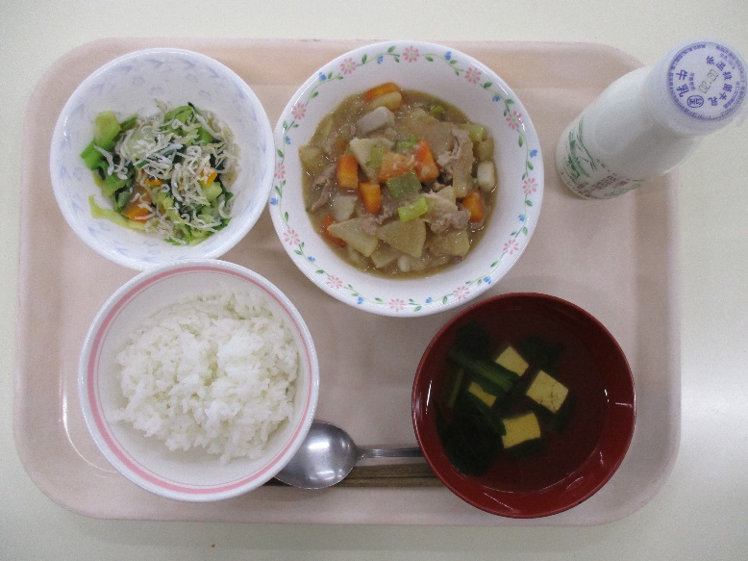

は、くからにしまれてきたで、にやきさなどがなるごがあります。よくられているのは、みがあってみずみずしい、です。

のろのマークは、そのがのでにどんなきをするかをしています。

エネルギーになる…★

やをつくるもとになる…○

のをえる…＊

じゃこりおし＊○　　　○

とのみそ〇＊★

　ごはん★　　すまし＊〇